**Исследование фазовой модуляции аналогового сигнала от температуры в одномодовом волокне**

***Котов Т. А. 1, Резников Б. К., Исаенко Д. И., Полякова Е. В.****2*

*Аспиранты, студент1, старший преподаватель2*

*Санкт-Петербургский государственный университет телекоммуникаций им. проф. М.А. Бонч-Бруевича, факультет инфокоммуникационных сетей и систем, Санкт-Петербург, Россия*

*E-mail: kotoff201211@gmail.com*

Большинство основных параметров волоконных световодов (оптические потери, полоса пропускания, числовая апертура, дисперсия, соотношение геометрических размеров сердцевины, отражающей оболочки и внешнего диаметра, состав легирующих добавок) полностью или в значительной степени обусловлены технологией изготовления заготовки. Тем не менее, процесс вытяжки также оказывает существенное влияние на многие характеристики световодов: вариации геометрических размеров по длине, оптические потери, механическую прочность, границы работоспособности (диапазон допустимых рабочих температур и сдавливающих напряжений). Вариации диаметра сердцевины вызывают увеличение оптических потерь на рассеяние, а при соединении волоконных световодов могут привести к возрастанию потерь на стыковку.

В условиях изменения температурного режима, который сейчас наблюдается на многих трассах по причине ухудшения экологии и изменения климата возникают сложности с эксплуатацией магистральных волоконно-оптических трасс. С учетом того, что их становиться все больше и больше, то постоянно предъявляются новые требования по их стоимости, сроку эксплуатации и протяженности передачи информации без оптических усилителей. Использование на трассах одномодовых германо-силикатных волокон потребовало проведения дополнительных исследований изменения оптических потерь от температуры, так как температурный режим на трассе в ряде случаев обеспечить достаточно сложно.

В ходе эксперимента излучение лазерного модуля (1,31 мкм) модулировалось СВЧ сигналом от анализатора цепей Agilent PNA-L N5230C. Излучение лазера, модулированное СВЧ сигналом на частоте 12 ГГц, проходило через волокно, которое помещается в климатическую камеру «Мини Сабзеро» МС-71. Температура в камере изменялась от комнатной до примерно за 3,5 часа в один день и от комнатной температуры до в другой день и измерялась по датчику температуры климатической камеры. Одновременно с измерением температуры измерялась фаза модуляции выходного сигнала с волокна и сравнивалась с фазой управляющего сигнала. Через волокно модулированное излучение поступало на вход фотоприемного модуля. СВЧ сигнал модуляции с выхода фотоприемного устройства сравнивался по фазе с СВЧ модулирующим сигналом в канале измерителя фазы. Структурная схема установки представлена на рис. 1.

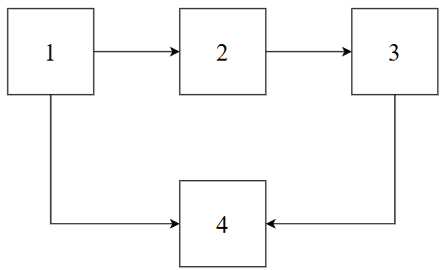

***Рис. 1.*** Структурная схема установки для измерения сдвига фазы: 1 - передающий оптический модуль ДМП0131-23, 2 - климатическая камера с оптическим волокном, 3 - приемный оптический модуль ДФДМШ40-16, 4 - анализатор цепей PNA-L N5230C

График изменения фазы модуляции света от температуры представлен на рис. 2. Для удобства построения за «нулевую» точку» отсчета на графиках принята комнатная температура.

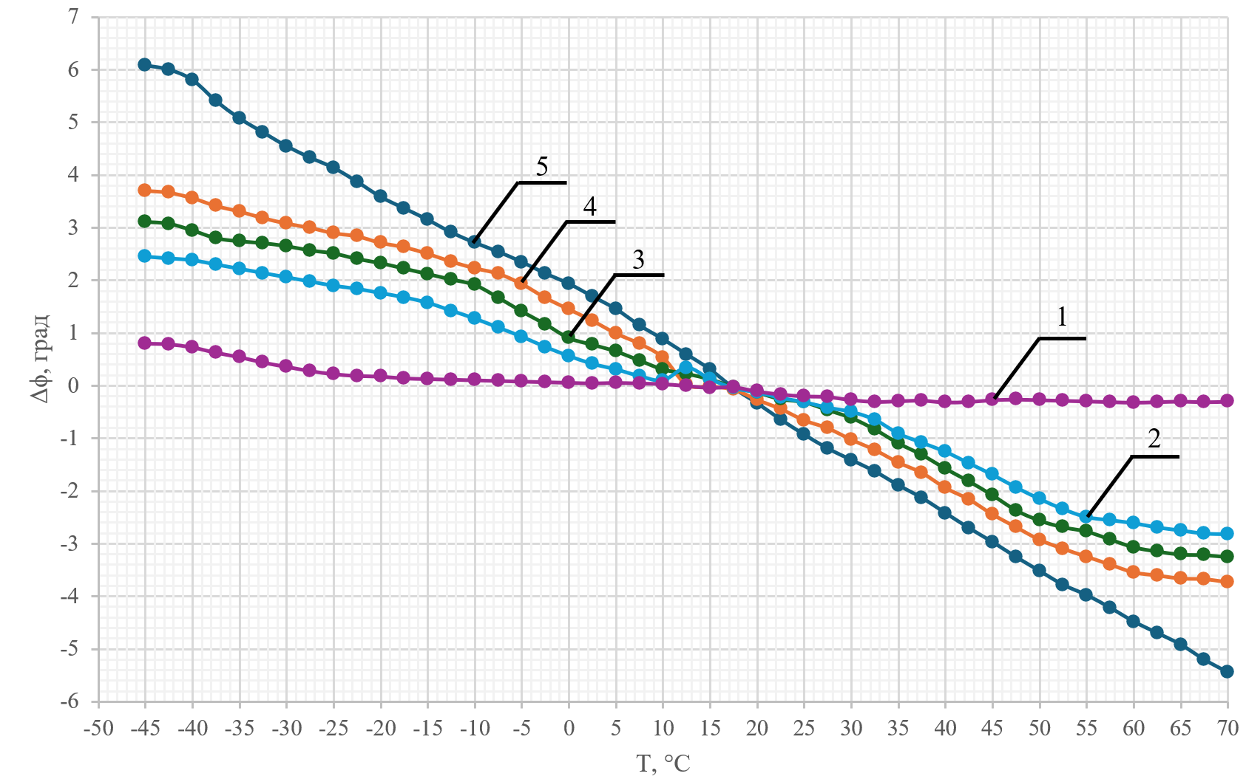

***Рис. 2.*** Зависимость изменения сдвига фазы модуляции Δφ от температуры Т при частоте модуляции 12.0 ГГц. Графикам 1, 2, 3, 4 и 5 соответствует изменение концентрации оксида германия GeO2 в сердцевине в %: 0; 1.5; 3.5; 5.0 и 10.0

.

Проведенные исследования коэффициентов рэлеевского рассеяния в одномодовых световодах при различных уровнях легирования (от 3.5 - 30 мол.% GeO2) сердцевины, показали ряд новых результатов, которые необходимо учитывать при разработке трассы, расчета её бюджета и выборе типа волокна. Установлено, что причиной высокого уровня оптических потерь в высоколегированных световодах при увеличении температуры являются дополнительные потери, локализованные в области границы сердцевина-оболочка и в области центрального провала ППП. По результатам исследований сделано предположение, что фазовые сдвиги в высоколегированных одномодовых световодов обусловлены суммарным вкладом фазовых сдвигов за счет фундаментальных механизмов и оптических потерь на аномальное рассеяние. Аномальное рассеяние, заключающийся в рассеянии света на вариациях границы сердцевина-оболочка, связанного с размером и положением центрального провала ППП, с уменьшением температуры *Т* увеличивается возможно по причине неоднородностей при легировании в процессе перетяжки заготовки в световод.

**Литература**

1. [Fadeenko V.B.](https://www.scopus.com/authid/detail.uri?authorId=57198345335), [Pchelkin G.A.](https://www.scopus.com/authid/detail.uri?authorId=57212679857), [Beloshapkina O.O.](https://www.scopus.com/authid/detail.uri?authorId=57189575024), [Rud V.Y.](https://www.scopus.com/authid/detail.uri?authorId=57608416500) Features of construction of the scheme of fiber-optic communication system for transmission of analog signals in the frequency range from 0.135 to 40 GHz // Journal of Physics: Conference Series. – 2019, vol. 1410(1), pp. 012238.
2. E.A.Hooper, “Effects of draw conditions on loss in multimode optical fibers”, Techn. Dig. Opt. Fiber Commun. Conf. (Washington), DC, pp.82-83 (1979).
3. B. J. Ainslie, K. J. Beales, D. M. Cooper, and C. R. Day, “Sensitivity of the performance of monomode fibres to the fabrication conditions”, Proc. SPIE, v.425, pp. 15-21 (1983).